**瓦斯含量测定报表生成系统**

**使**

**用**

**说**

**明**

**书**

目录

**一、** **软件简介** 3

**二、** **安装与环境配置** 3

2.1 配置要求 3

2.2 安装与卸载 3

**三、** **界面UI和功能介绍** 5

3.1 登录与注册 5

3.2 基本信息 6

3.3 井下解吸 8

3.4 常压解吸 10

3.5 实验结果 11

3.6 文档输出 12

3.7 数据管理 13

**四、** **使用技巧** 15

# **软件简介**

瓦斯含量测定报表生成系统是一款专门面向煤矿安全检测领域开发的专业软件，旨在实现瓦斯含量测定数据的高效管理与自动化报表生成。系统支持多种数据格式的导入，能够快速、准确地对测定数据进行处理、计算和校核，极大地减少了人工计算的繁琐和错误风险。软件界面友好，操作简便，适合不同层级的用户使用，包括现场检测人员、实验室分析师及管理人员。除了基础的数据处理和报表生成外，系统还提供历史数据查询、数据统计分析、图表展示等辅助功能，帮助用户直观了解瓦斯含量变化趋势。报表模板遵循国家及行业标准，支持多种格式导出，方便归档和上传。同时，系统内置完善的用户权限管理和数据安全机制，保障测定数据的机密性和完整性。通过该系统，煤矿企业能够提升瓦斯含量检测的工作效率和数据质量，助力安全生产管理和科学决策，降低安全风险，符合现代煤矿安全监管的需求。

# **安装与环境配置**

## 2.1 配置要求

为了保证软件的正常运行，请确保目标计算机满足以下最低配置要求：

1. 操作系统：Windows 10 或更高版本；
2. 处理器：双核 2.0 GHz 或以上；
3. 内存：4GB及以上；
4. 软件占用硬盘空间：300MB以上可用空间；

## 2.2 安装与卸载

请确保计算机已安装并激活支持的软件运行的操作系统。同时，请确认已安装 Microsoft Excel 或其他兼容办公软件，以满足数据导入和报表导出功能需求。

下载软件压缩包或程序文件后，解压到指定文件夹（如有压缩包）。在解压后的文件夹中，找到 GasFormsApp.exe 文件，双击即可启动软件，无需安装过程。初次运行时，软件会自动进行环境检测和初始化配置，并提示进行管理员注册授权。

建议将软件放置在磁盘根目录或路径较短的位置，避免路径过长或包含中文及特殊字符，以确保正常使用。软件运行过程中请勿修改或删除程序文件，以防出现异常。

本软件为绿色免安装版本，如需卸载，只需删除整个程序文件夹即可。如需彻底清除用户数据，请前往 C:\Users\<用户名>\AppData\Local 目录下删除 GasFormsApp 文件夹，并在“凭据管理器”中删除名为 GasFormsApp 的凭据。

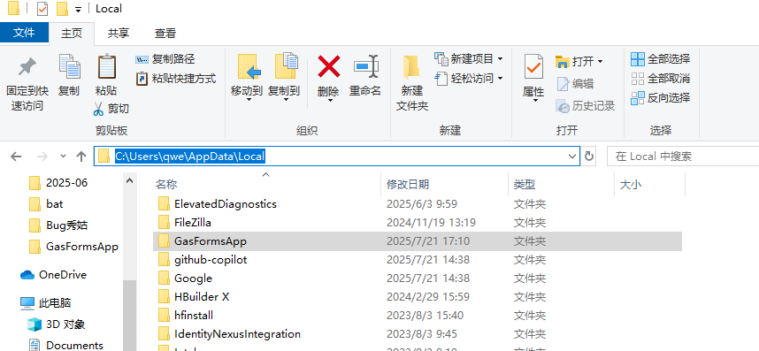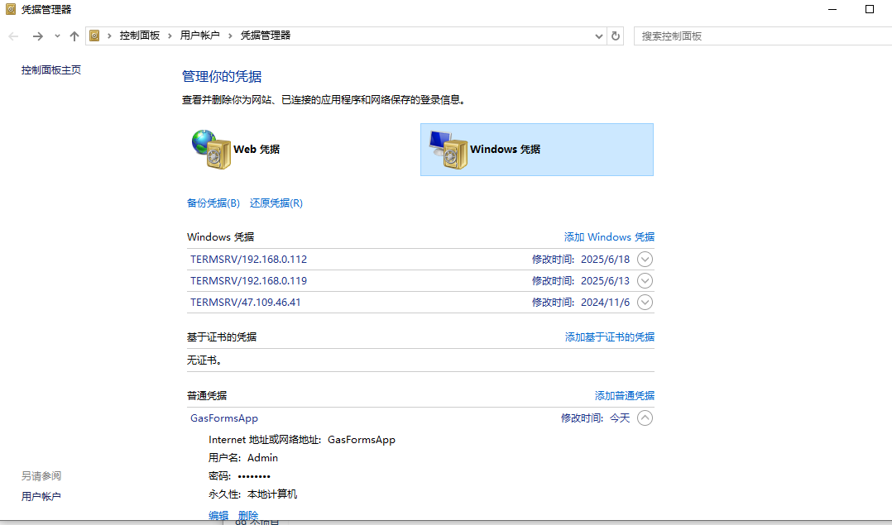

若首次运行时出现权限提示，建议右键点击程序图标，选择“以管理员身份运行”。

若软件运行异常，请检查操作系统环境及依赖组件（如 Microsoft Excel 等）是否已正确安装和配置。

# **界面UI和功能介绍**

## 3.1 登录与注册

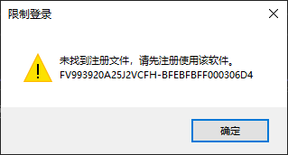

初次使用软件时，系统会弹出如上图所示的提示（限制登录）。此时请联系管理员获取注册码：

1. 在软件目录下找到 RegistrationCode.dat 文件（可使用记事本或其他文本编辑器打开）。
2. 将文件中的文本内容全部复制，发送给软件管理员。
3. 管理员会返回给你一个新的注册码，请将收到的注册码替换原文件中的文本内容。
4. 保存并关闭文件。
5. 重新启动软件，即可完成注册并正常使用。

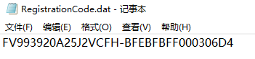



注：

软件注册码共分为三个权限等级，可根据实际需求与软件管理员协商申请更高权限的注册码。使用基本权限注册码时，软件界面仅显示【基本信息】和【井下解吸】两个功能选项，高级权限注册码则可解锁更多功能模块。

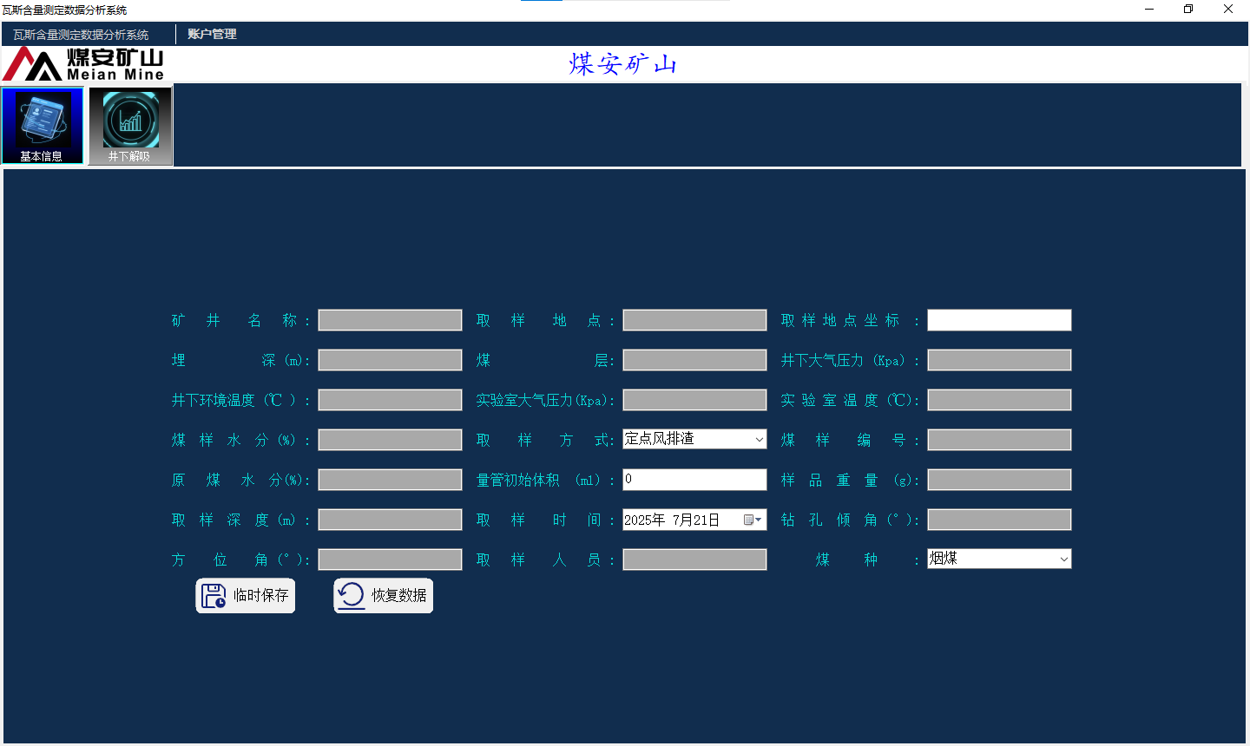

初次使用软件时，系统会自动创建默认的管理员账号，用户名为 “Admin”，默认密码为 “12345”。请注意，如输入密码错误将无法登录系统，建议首次登录后及时修改默认密码以保障账户安全。

注：不可使用非本机注册码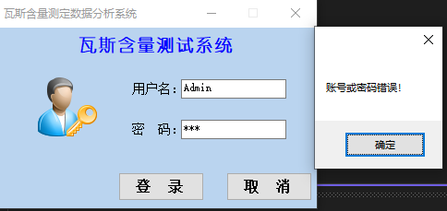

## 3.2 基本信息

用户在填写信息时，可将输入的数据临时保存，以防止在操作过程中或软件意外关闭时导致数据丢失。重新启动软件后，可自动恢复上次临时保存的数据，方便继续编辑。同时，软件在数据输入过程中会自动检测所输入字符的合法性，对于格式或内容不符合要求的部分，将以高亮形式提示用户进行修改或重新输入，确保数据的完整性与准确性。

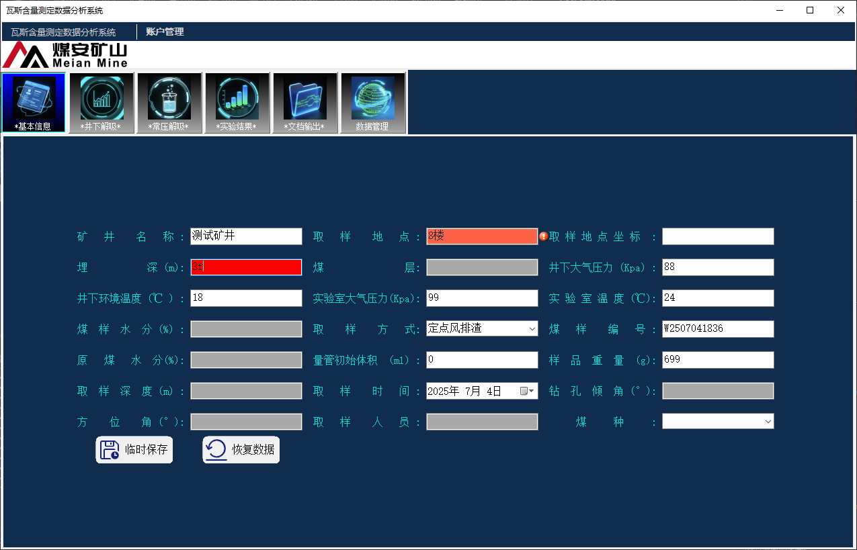

如下图所示，在软件界面顶部的 Log 日志栏 上点击右键，可弹出“修改颜色”对话框，允许用户自定义设置背景色和字体颜色。修改完成后，设置将自动保存，并在后续使用中永久生效，无需重复配置。

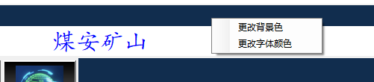

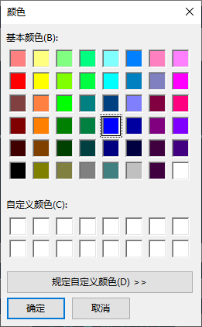

关于log和标题名的修改，在根目录下找到Image文件夹，进入后找到如图的两个文件，log的更换直接将该目录下的log.png文件直接替换即可（必须是.png格式的图片，否则可能无法显示）；修改标题名请打开.ini文件（记事本），将”CompanyName=”后的的文本替换成自己的标题，将文件保存并关闭，重新启动软件即可完成替换。

1. 更换 Log 图片
   1. 在软件根目录下找到 Image 文件夹。
   2. 进入后，可看到名为 log.png 的文件。
   3. 将该文件替换为您自定义的 PNG 格式图片（建议尺寸保持一致），替换完成后重新启动软件即可生效。

注意：必须使用 **.**png 格式的图片，否则可能导致图片无法正常显示。

1. 修改标题名称
   1. 在同一目录中，找到并用记事本打开 config.ini 文件（文件名可能略有不同，根据实际情况）。
   2. 找到配置项 CompanyName=，将等号后的文字替换为您希望显示的标题名称。
   3. 保存并关闭文件后，重新启动软件即可看到更新后的标题名。

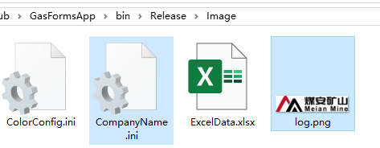

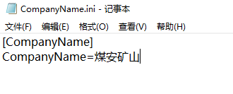

## 3.3 井下解吸

由取芯开始时间和解吸开始时间计算得出t0值。若t0超过5分钟，输入框背景色自动变为红色，以提示异常。

输入解吸量时，禁止输入奇数数字。若检测到奇数输入，输入框背景自动显示为绿色，提醒用户修正。

若当前输入的解吸量小于前一条数据，当前输入框字体变为蓝色，相邻数据的字体变为红色，用以提醒数值异常。

超过30分钟的时间需手动输入，且输入的时间数值不得小于30分钟，否则输入框会显示红色警示。

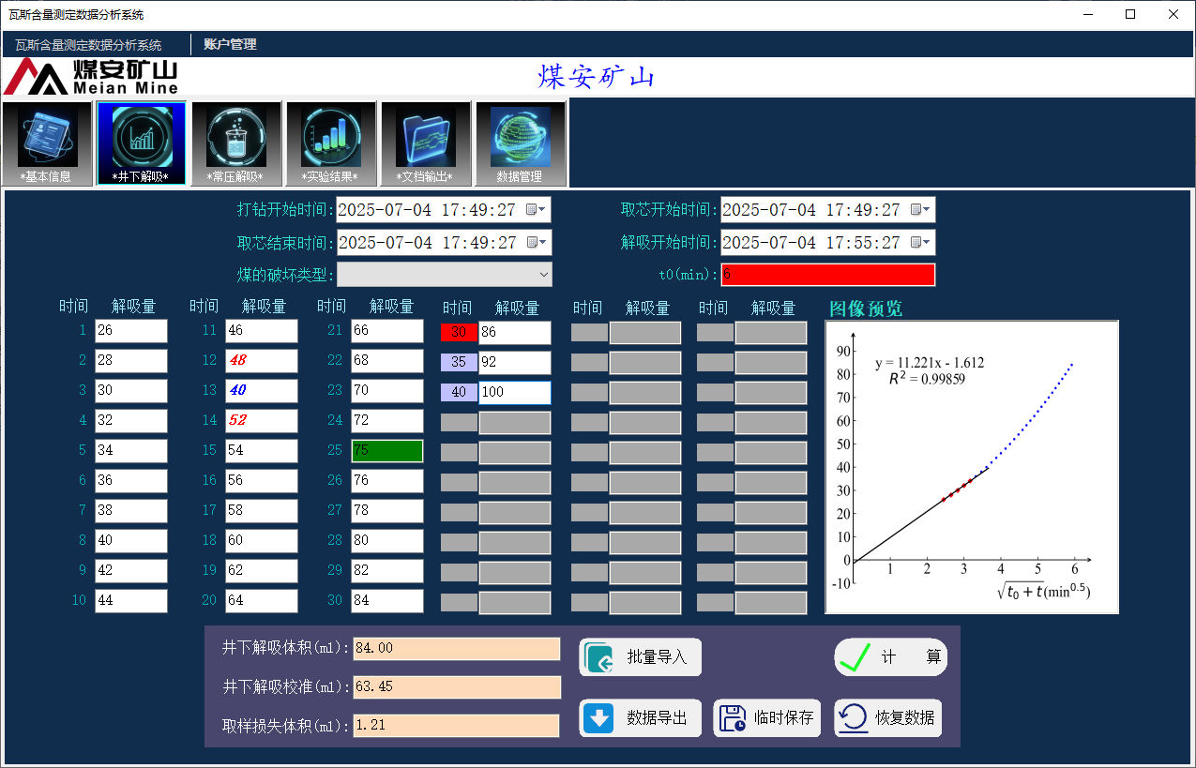

软件支持将解吸量和时间数据导出为 Excel 格式文件。井下取样完成后，可通过导出功能生成标准化的数据文件，方便发送至实验室进行后续试验分析。

此外，软件提供批量导入功能，用户只需点击【批量导入】按钮，即可将实验室返回的 Excel 数据文件自动填充到软件中，提升数据处理效率，避免手动输入错误。

导出和导入的文件格式及内容格式请参照下图示例，确保数据一致性。

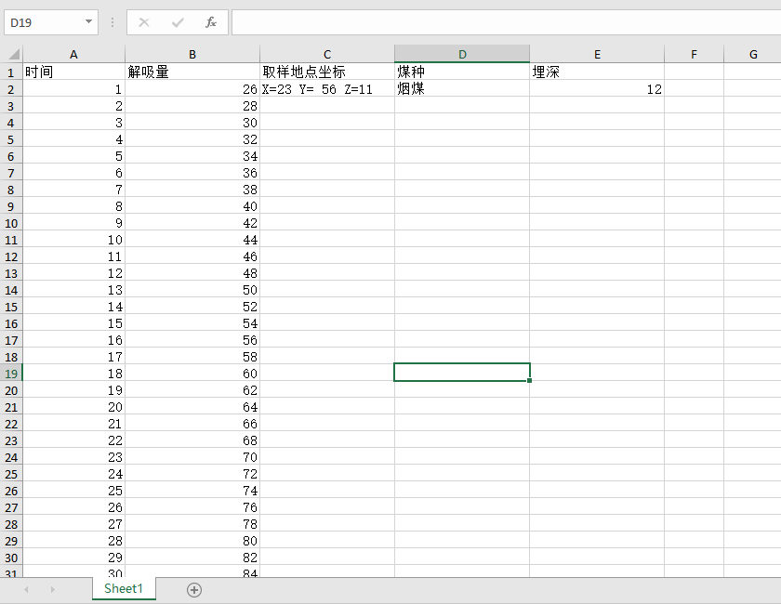

确认数据无误后，点击【计算】按钮，系统将自动生成拟合曲线图并计算解吸体积。在生成的图像上，用户可通过右键点击弹出菜单，选择【导出图片】功能，将图像保存为文件，便于后续的统计分析和报告使用。

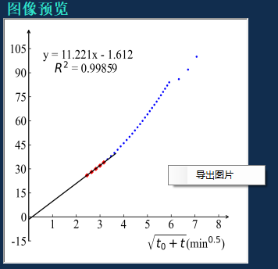

## 3.4 常压解吸

本页面中的校准值和解吸量均由系统自动计算生成，用户无法进行手动输入。请仅在背景为白色和灰色的输入框内填写数据。

完成数据输入后，点击【计算】按钮即可执行计算操作。

请注意，若前两步输入的数据存在错误或为空，将导致计算结果不准确或失败，请务必确认数据完整且正确。

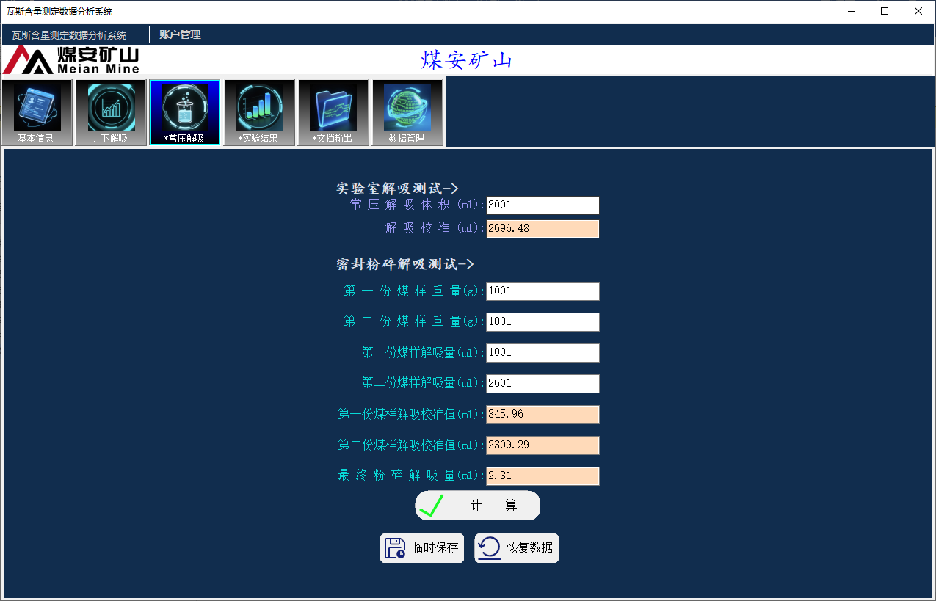

## 3.5 实验结果

该步骤用于计算最终实验结果，系统支持将计算后的数据选择性地导出并生成 .docx 格式的报告文档。

请确保前置步骤中输入的数据完整且准确，否则可能导致计算错误，影响最终结果的正确性。

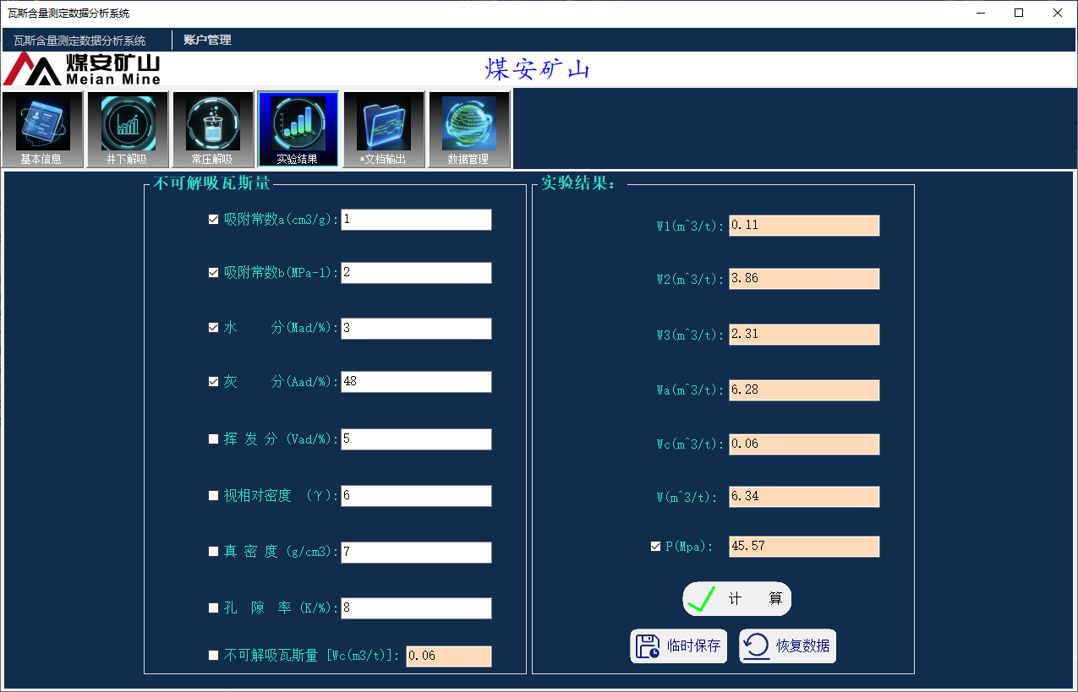

## 3.6 文档输出

在该界面，用户可通过点击【WPS】或【Office】按钮，选择所需的文档版本进行输出，满足不同办公软件的兼容需求。

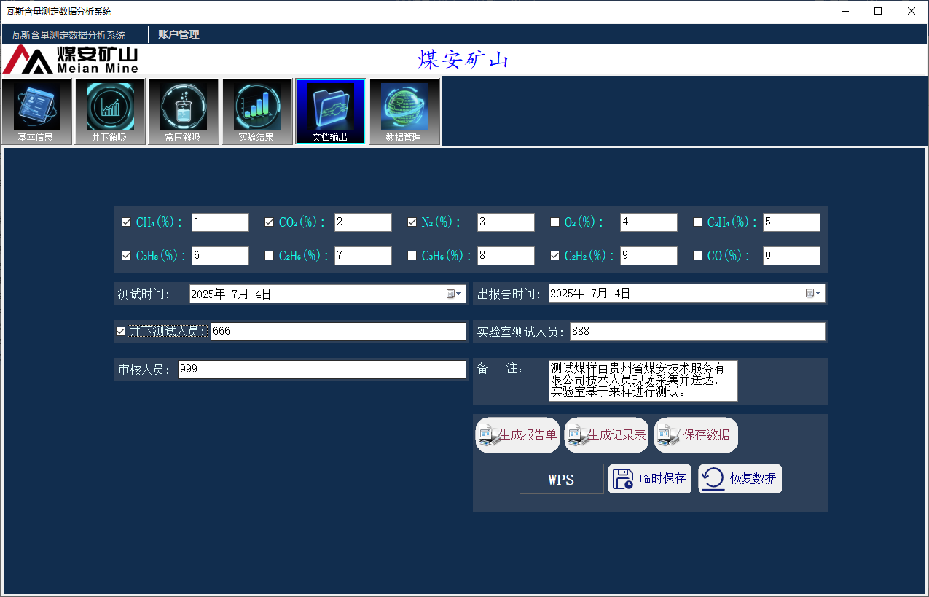

点击【生成报告单】或【生成记录表】按钮后，系统会弹出对话框，允许用户自定义生成文件的名称及保存路径。确认后，软件将自动生成对应的 .docx 格式文件并保存到指定位置。

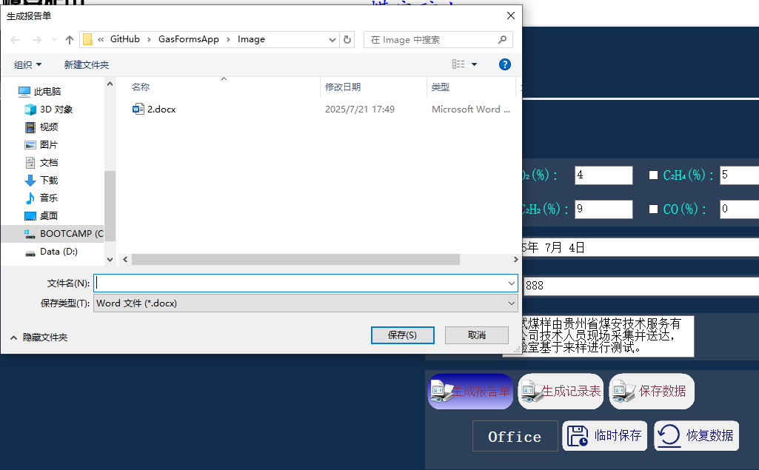

点击保存数据按钮弹出“项目归类”对话框，输入要查找的煤矿后，按下回车键可对煤矿进行筛选；右键煤矿名称可新建项目和重命名，右键项目可重命名项目。创建好矿井和项目后，选择矿井下对应的项目，双击退出/点击确定按钮退出，退出后提示保存结果。

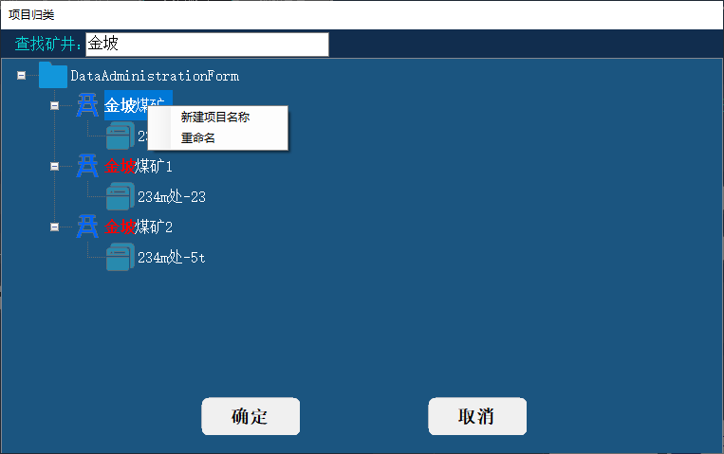

## 3.7 数据管理

在输入框中输入矿井名称后，系统将自动筛选并显示对应的矿井列表。

选择某矿井下的项目后，系统会列出该项目所有已保存的历史记录。

用户可选中任意历史记录，预览其详细数据和关联图像。

在历史记录界面输入查找内容，按回车键后，系统会对匹配部分进行红色高亮标记，方便快速定位目标信息。

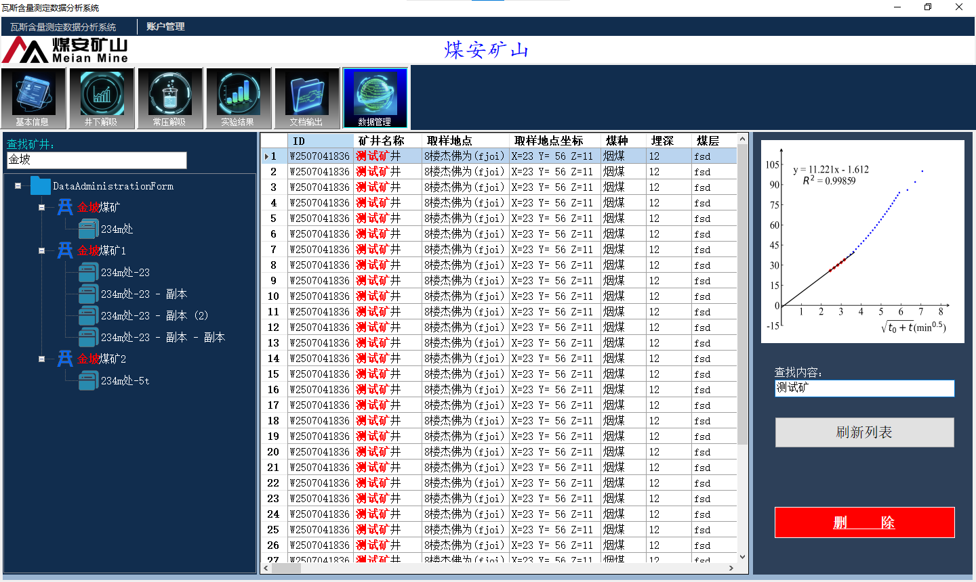

在项目列表中选择目标项目后，右键点击可选择【恢复历史记录】，系统会自动将选中记录的数据填充至界面。

如需对恢复的数据进行修改，修改完成后请重新保存，保存时将覆盖原有数据。

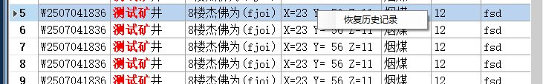

选中煤矿后，右键点击即可选择【导出矿井数据】功能。系统将自动生成包含该煤矿相关信息的 Excel 表格，方便用户进行后续的数据统计与分析。导出的表格内容格式及字段请参照下图示例。

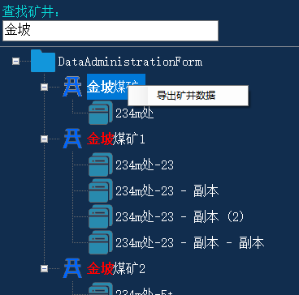

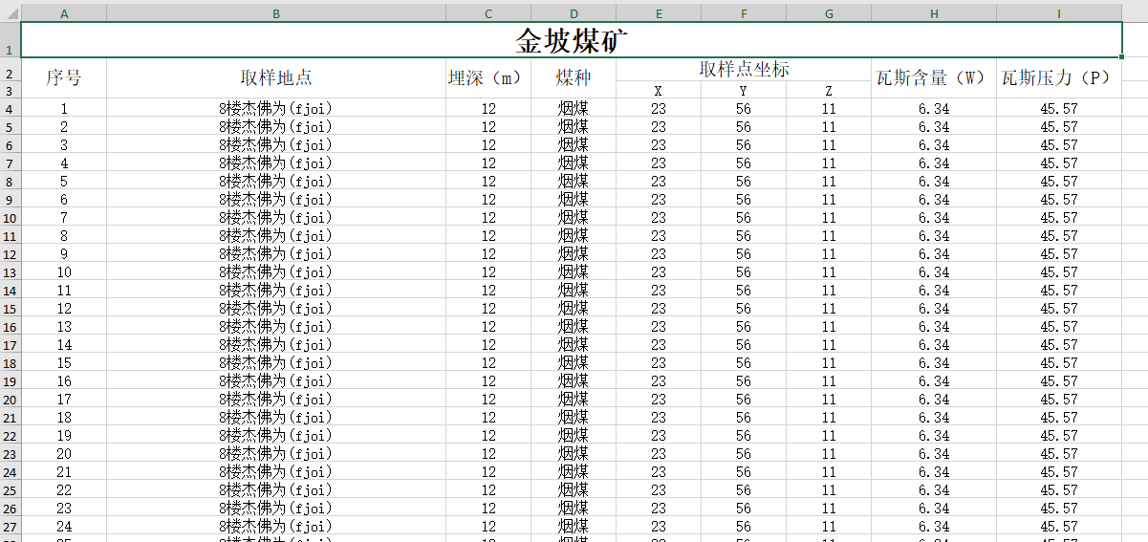

# **使用技巧**

软件中每个按钮均支持快捷操作方式，用户将鼠标悬停于按钮上方时，会显示对应的快捷键提示，方便快速使用功能。

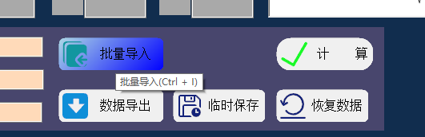

请确保数据已保存，避免在数据未保存状态下执行【保存数据】或【生成记录表】等操作，以防止发生错误或数据丢失。